**Организация правильного питания для вновь поступающих детей**

**(консультация)**

[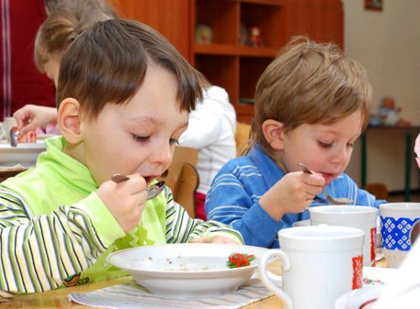](http://lipetskddo.ru/files/images/stryktyra/pitanie/df93ea0bd3f7a6e809b170c76d23ce9c.jpg) В правильной организации питания детей большое значение имеет общая обстановка в группе и в семье. Дети обеспечиваются соответствующей посудой, удобной мебелью. Блюда следует подавать красиво оформленными, не слишком горячими, но и не холодными. Детей надо приучать к чистоте и опрятности. Важно правильно соблюдать последовательность процессов, не заставлять детей долго сидеть за столом в ожидании очередных блюд. Дети, закончившие еду, могут выйти из-за стола и заняться спокойными играми.

       Организация питания детей в дошкольном учреждении должна сочетаться с правильным питанием ребенка в семье. Для этого необходима четкая преемственность между ними. Нужно стремиться к тому, чтобы домашнее питание дополняло рацион детского сада. С этой целью родителям систематически даются сведения о продуктах и блюдах, которые ребенок получил в течение дня в ДОУ, для чего практикуется вывешивание в группах ежедневного меню детей. Кроме того родителям предлагается примерное меню \на ужин дома, в выходные и праздничные дни. При этом на ужин рекомендуются те продукты и блюда, которые ребенок не получал в детском саду, а в выходные и праздничные дни рацион ребенка лучше приближать к "детсадовскому".

  До отправления ребенка в детский сад, желательно ребенка не кормить, так как это нарушает режим питания, приводит к снижению аппетита и ребенок плохо завтракает в группе. Однако, если ребенка приходится приводить в учреждение очень рано, за 1-2 часа до завтрака, то ему можно дома дать легкий завтрак в виде горячего напитка (чая, какао), стакана сока  и (или) каких-либо фруктов и бутерброда.

     Говоря об организации питания детей в детском саду , следует остановиться на особенностях питания ребенка в период адаптации .

       Переход ребенка от домашнего воспитания к воспитанию в детском коллективе почти всегда сопровождается определенными психологическими трудностями. Чем меньше ребенок, тем тяжелее он переносит этот период. Часто в это время у детей снижается аппетит, нарушается сон, наблюдаются невротические реакции, снижается общая сопротивляемость к заболеваниям. Правильная организация питания в это время имеет большое значение и помогает ребенку скорее адаптироваться в коллективе.

       Перед поступлением ребенка в детский сад родителям рекомендуется приблизить режим питания и состав рациона к условиям детского коллектива, приучить его к тем блюдам, которые чаще дают в детском учреждении, особенно если дома он их не получал.

       В первые дни пребывания в коллективе нельзя менять стереотип поведения ребенка, в том числе и привычки в питании. Так, если ребенок не умеет или не хочет есть самостоятельно, первое время воспитателям следует кормить его, иногда даже после того, как остальные дети закончат еду. Если ребенок отказывается от пищи, ни в коем случае нельзя кормить его насильно. Это еще больше усилит отрицательное отношение к пище и к пребыванию в ДОУ.

Немаловажное значение при организации питания играет строгое соблюдение Сан ПиН 2.4.1.3940-13(соблюдение режима питания, соблюдение технологии приготовления блюд, санитарных требований и т.д.)